Popis cesty k ubytování

Příjezd autem
Na kruhovém objezdu, na silnici č. 34 sjedete do ulice Táboritská (směr centrum). Dále po 120m odbočíte vlevo do ulice Jablonského. Následně první odbočka vpravo do ulice U Cihelny – třetí dům vlevo č. 429.

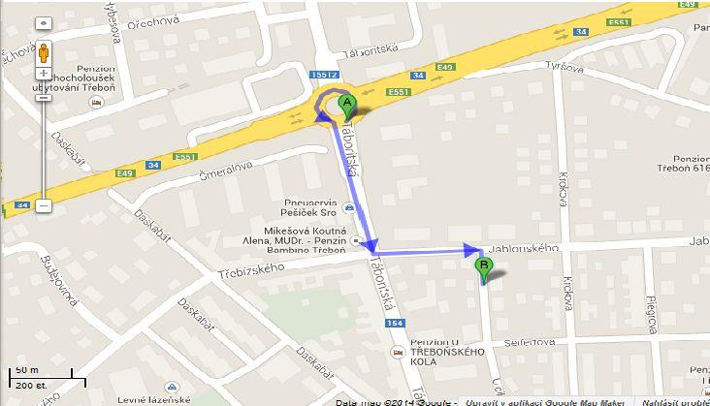

Příjezd autobusem
Z autobusového nádraží odbočíte do ulice Jablonského (směr Aurora). Dále půjdete rovně až téměř k samoobsluze, před ní doleva do ulice U Cihelny – třetí dům vlevo č. 429.
Přibližná vzdálenost: 600m.

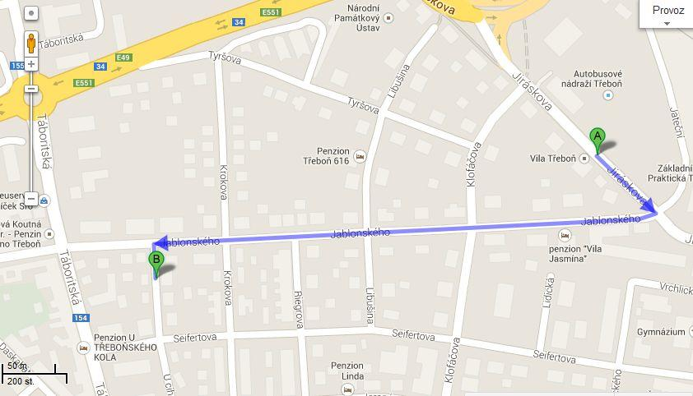

Příjezd vlakem
Pokud se k nám vydáte vlakem, je nejlepší vystoupit ve stanici Třeboň (nikoliv Třeboň lázně), odkud je cesta kratší a jednodušší. Od nádraží se vydáte Nádražní ulicí. Přijdete k hlavní silnici od Prahy, kterou přejdete do ulice Táboritská. Touto ulicí půjdete směrem centrum až ke kruhovému objezdu. Kruhový objezd přejdete „rovně“ (druhá odbočka) a budete pokračovat ulicí Táboritská, směr centrum. Dále po 120 m odbočíte vlevo do ulice Jablonského. Následně první odbočka vpravo do ulice U Cihelny – třetí dům vlevo č. 429.
Přibližná vzdálenost: 1,2 km

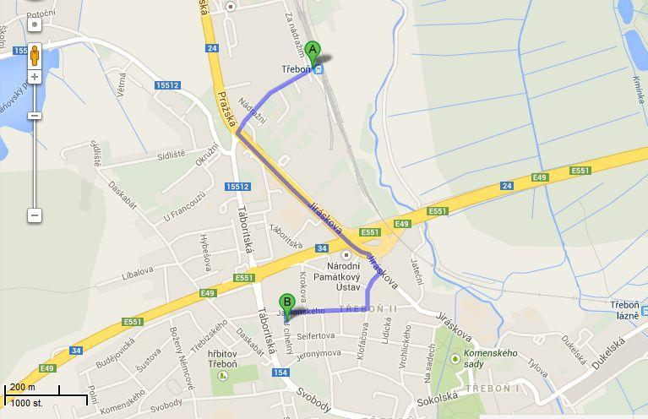

Od Aurory
Od lázní Aurora se vydáte vpravo do ulice Svobody. Po 30ti metrech odbočíte vlevo do ulice Třebízského. Touto ulicí půjdete přibližně 400 m rovně. Cestou minete obchod s chovatelskými potřebami na levé straně a restauraci Daskabát na pravé straně. Dojdete až na křižovatku s ulicí Táboritská, přejdete rovně do ulice Jablonského, po levé straně uvidíte samoobsluhu, následně první odbočka vpravo do ulice U Cihelny – třetí dům vlevo č. 429.

Přibližná vzdálenost: 1,1 km

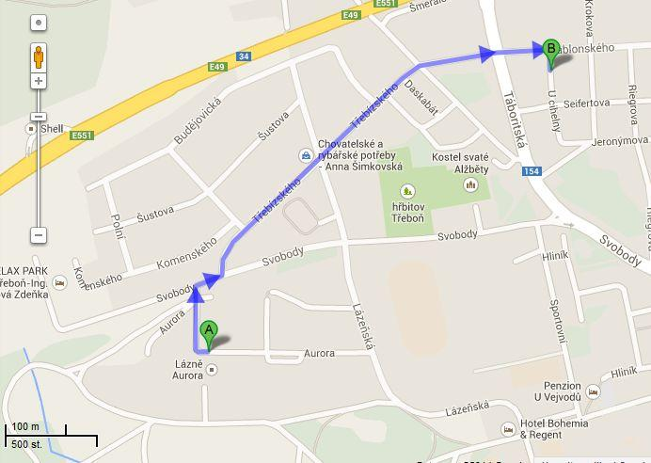

Kontakt: Jana Ohrazdová, tel: 721 729 794, http://ubytovaniucihelny.cz/

